Acceder al sistema Gemma con usuario y perfil activo para la funcionalidad modulo Maestro - Politicas de Prepago, escribir un Distribuidor no creado en el filtro. Luego hacer clic en el boton Agregar colocar un Valor no numérico en los campos dentro del ítem Cuotas.

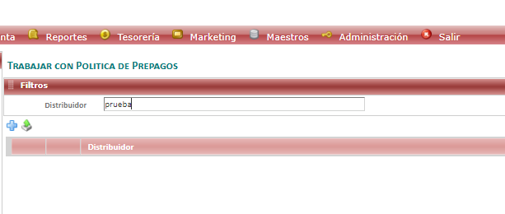

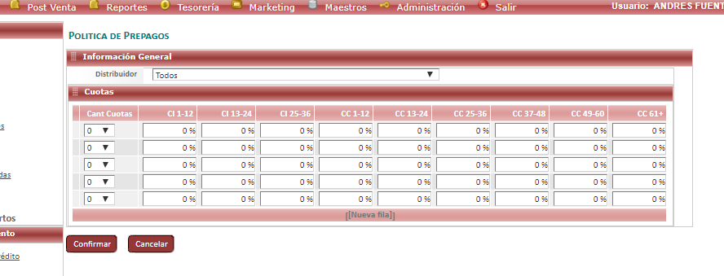

Resultado esperado

Mostrar la tabla Resumen Vacía.

Mensaje de error al colocar un valor no numérico.

